ĐỀ THI THỰC HÀNH MÔN

**CÔNG CỤ VÀ MÔI TRƯỜNG PHÁT TRIỂN PHẦN MỀM**

Câu 1: (2đ): Viết hàm để thực hiện việc chèn vào bảng table số dòng, số cột do người dùng tự định nghĩa thông qua tham số của hàm:

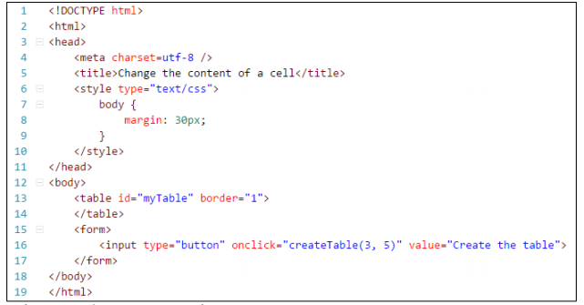

Câu 2 (5đ): Design website responsive

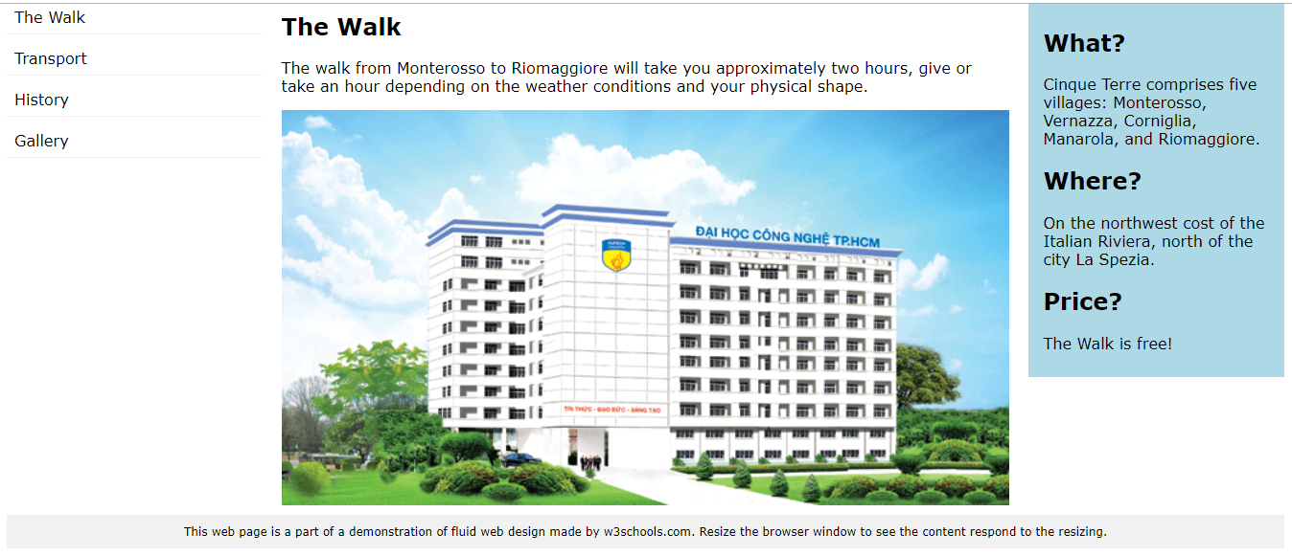

Câu 3 (2đ): Đưa mã nguồn câu 2 lên git (github.com). Tạo 3 commit.

Câu 4 (2đ): Mời thành viên vào dự án(Tự tạo các thành viên).Tạo xung đột. Xử lý xung đột của các thành viên.

***Lưu ý:*** Tên dự án đặt theo cú pháp: MSSV_BaiThiCuoiKy_26-12-2018

**Trường hợp các bạn sinh viên copy bài của nhau sẽ nhận điểm 1.**